เอกสารรายงานผลการดำเนินงานของกิจกรรมที่สอดคล้องกับการเสริมสร้างค่านิยมหลักของคนไทย 12 ประการ
๒.ชื่อกิจกรรมค่ายคุณธรรม จริยธรรม
๒.๑ วัตถุประสงค์
๑. เพื่อให้นักเรียนได้ตระหนักและเป็นบุคคลแห่งการเรียนรู้มีคุณธรรม จริยธรรม มีความเป็นไทย มีคุณลักษณะอันพึงประสงค์ และสามารถนำไปประยุกต์ใช้ในการดำรงชีวิตประจำวันได้อย่างเหมาะสม
๒. เพื่อเสริมสร้างจิตใจให้เข้มแข็ง และสามารถตัดสินใจได้อย่างถูกต้อง ในการดำเนินชีวิตประจำวัน
๓. เพื่อให้นักเรียนได้แสดงตนเป็นพุทธมามกะ ตามหลักธรรมคำสอนของพุทธศาสนา
๒.๒ วิธีการดำเนินงาน
วางแผน  (Planning) | การปฏิบัติ  (Doing) | การตรวจสอบ  (Checking) | การปรับปรุงแก้ไข  (Action)
4.1 สำรวจและศึกษาสภาพปัจจุบันและปัญหา  4.2 ประชุมคณะกรรมการและผู้เกี่ยวข้องเพื่อชี้แจงทำความเข้าใจ  4.3 จัดทำโครงการและขออนุมัติ  4.4 แต่งตั้งคณะกรรมการผู้รับผิดชอบในการดำเนินงานตามโครงการ | 4.1 ประสานงานกับหน่วยงานที่เกี่ยวข้อง  4.2 จัดเตรียมวัสดุอุปกรณ์และเอกสาร  4.3 ดำเนินงานตามโครงการ | 4.1 นิเทศ กำกับ ติดตามและประเมินผล  4.2 สรุปรายงายผลโครงการ  4.3 เสนอผลการจัดทำโครงการต่อผู้บังคับบัญชา  และหน่วยงานที่เกี่ยวข้อง | 4.1 นำผลการดำเนินงานมาวิเคราะห์ ปัญหา อุปสรรคการทำงานเพื่อพัฒนาและปรับปรุงงานต่อไป  4.2 จัดทำโครงการอย่างต่อเนื่อง
........................................................................................................................................................................................... 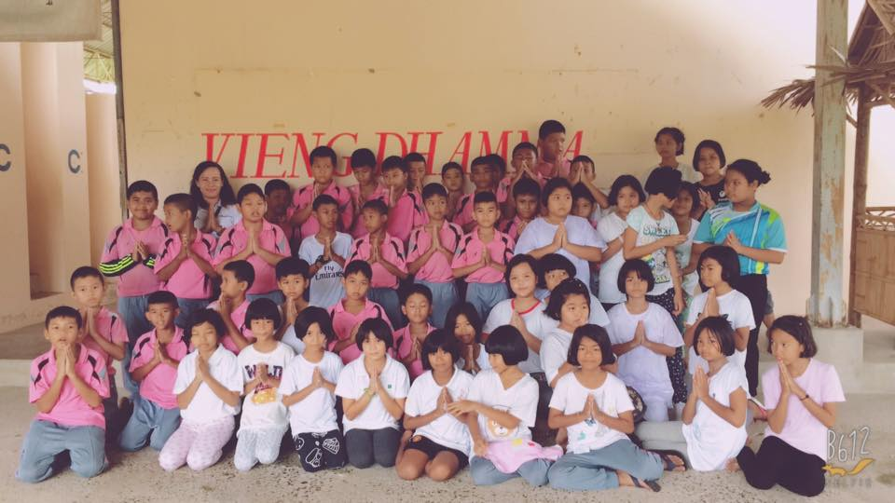 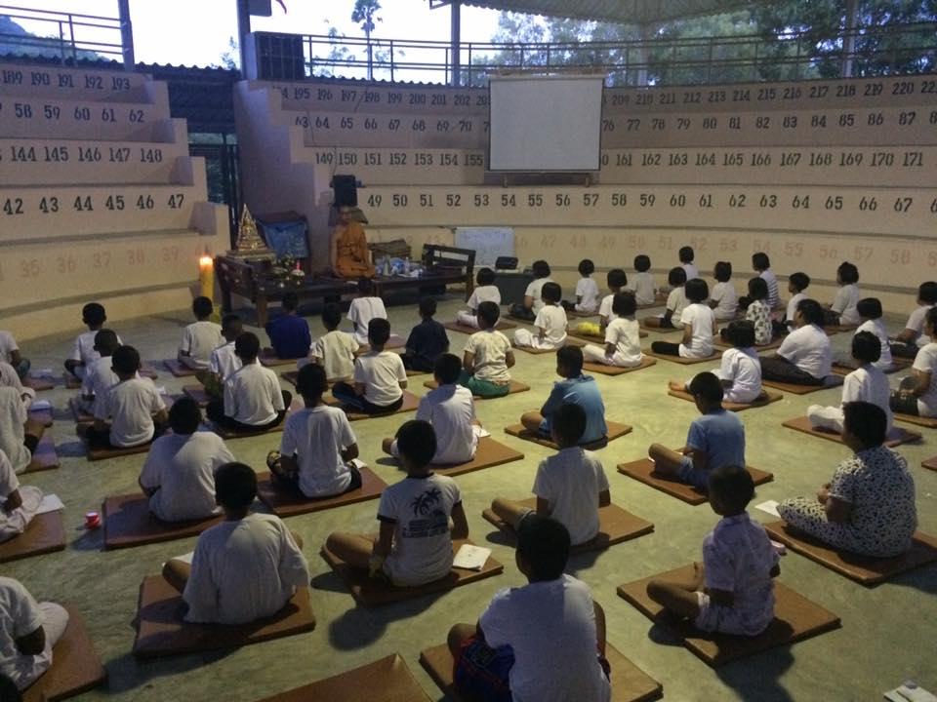...
รูปภาพ
รูปภาพ

๒.๓ ผลการดำเนินงาน
นักเรียนโรงเรียนโรงเรียนวัดบุณฑริการามได้แสดงตนเป็นพุทธมามกะ พร้อมทั้งตระหนักในความเป็นไทย มีความรู้ ด้านคุณธรรม จริยธรรม สามารถนำไปประพฤติปฏิบัติในชีวิตประจำวันได้อย่างเหมาะสมถูกต้อง มีพลังใจที่เข้มแข็ง เป็นทรัพยากรบุคคลที่มีคุณค่าต่อสังคม และประเทศชาติ
๒.กิจกรรมโครงการเศรษฐกิจพอเพียง
วัตถุประสงค์
@.เพื่อให้ผู้เรียนมีความข้าใจหลักปรัชญาเศรษฐกิจพอเพียง
๒เพื่อให้ผู้เรียนนำแนวทางปรัชญาของเศรษฐกิจพอเพียงมาประยุกต์ใช้ในการดำเนินชีวิตและพัฒนาสังคมได้
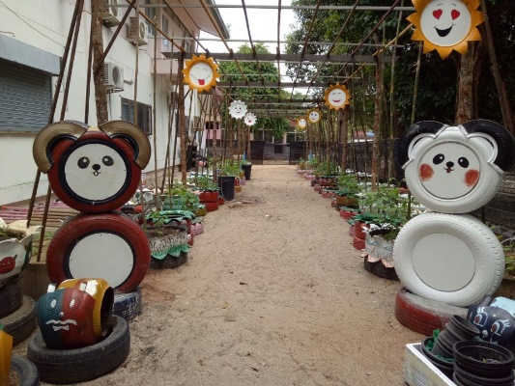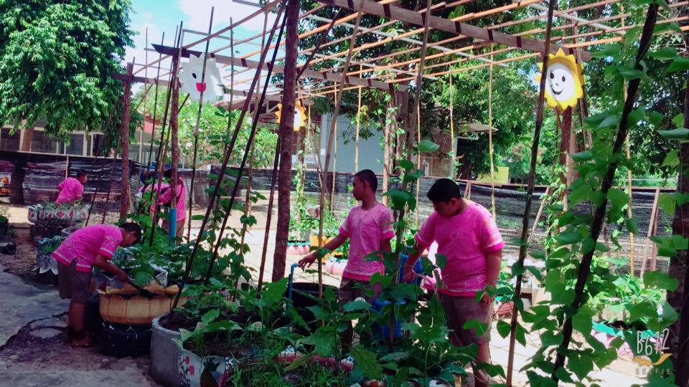
การดำเนินงาน
๑. เสนอโครงการ
๒. ประชุมชี้แจง
๓. แต่งตั้งคณะทำงาน
๔. ดำเนินงานตามโครงการ
๕. สรุปผลการดำเนินงานตามโครงการ
๖. จัดทำรายงานผลการดำเนินโครงการ
ผลการดำเนินงาน
นักเรียนเป็นผู้มีความซื่อสัตย์ สุจริต รับผิดชอบ ไม่เอารัดเอาเปรียบผู้อื่น มีวินัย มีสัมมาคารวะ ปลูกฝังจิตสำนึกรักษ์สิ่งแวดล้อม มีภูมิคุ้มกัน มีความสุขตามควรแก่อัตภาพ
กิจกรรมหลักที่ ๒ ดำเนินการสอดคล้อง ครบ ๑๒ ประการ ไม่ครบ
ผู้รายงานข้อมูล ผู้รับรองข้อมูล
(นางสาวจิรภรณ์ ศรีสุวรรณ) (นางสาวกิติยา เก้าเอี้ยน.)
ผู้รับผิดชอบโครงการโรงเรียนวัดบุณฑริการาม ตำแหน่ง ผู้อำนวยการโรงเรียนวัดบุณฑริการาม
โทร . 087-1351302 โทร. 095-4178457

